保護者の皆様へ

○年△月×日
学級担任
「とてもうれしい！」自分の気持ちを伝えよう

自分の気持ちを伝える！
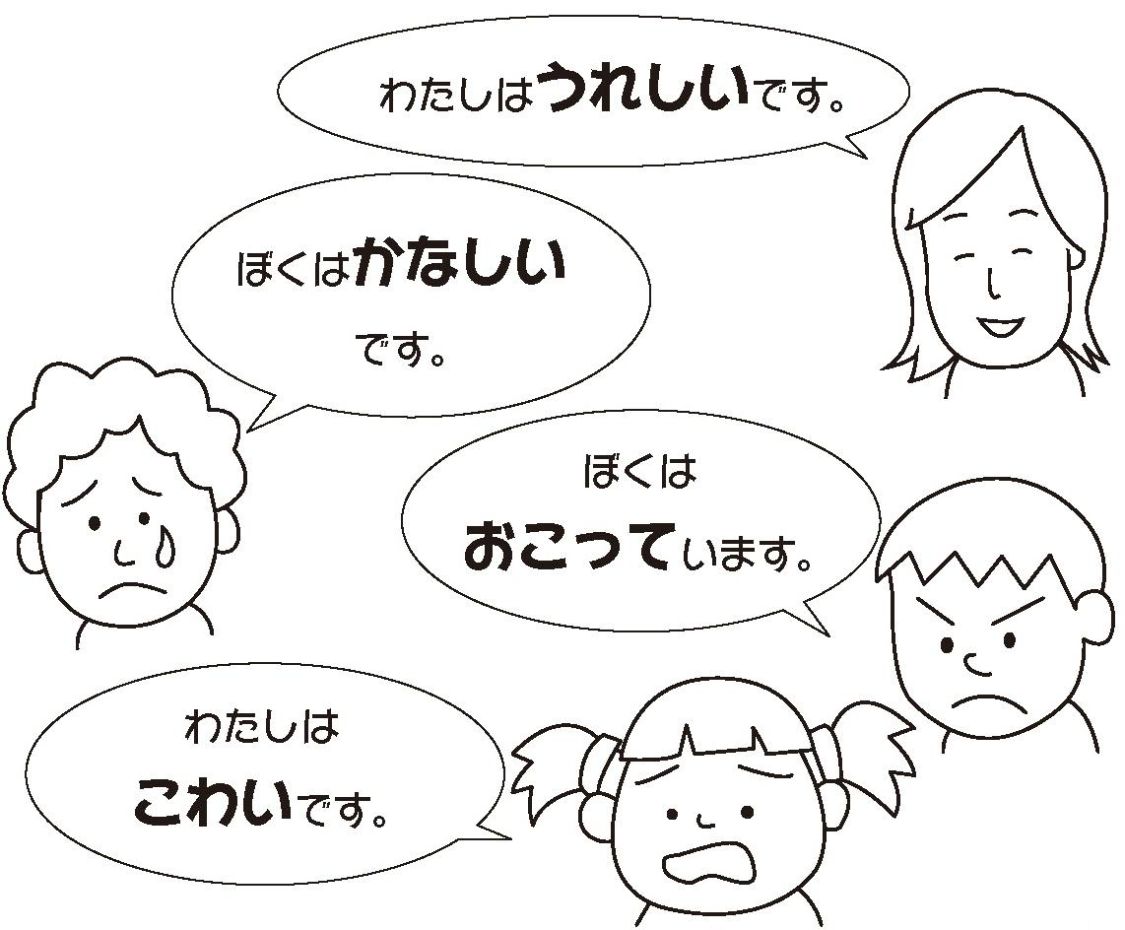
子どもたちは、まだまだ自分の気持ちをうまく伝えることができません。その結果、相手を叩いたり、すねたりして、ケンカに発展することがあります。ご家庭では、怒ったり悲しんでいる子どもの様子を見て、保護者の皆さんが適切なサポートをしていますが、子ども同士の間では、それほどうまくはいかないことも多くなります。やはり、本当に自分の気持ちを知ってほしい時は、自分からはっきり伝える必要があります。
「気持ちの伝え方のポイント」は、「私（ぼく）は、…（感情語）です。」です。多くの感情の言葉を使えるようになると、気持ちの伝え方がますます上達します。同時に、自分や相手の気持ちが理解できるようになります。

○気持ちの伝え方のポイント
「私（ぼく）は、…（感情語：うれしい、かなしい、こわいなど）…です。」

ご家庭へのお願い
みなさんは気持ちに関する言葉をどのくらい使っているでしょうか？ 考えてみると、いつも同じような表現になっているかもしれません。気持ちには色々な種類があり、その表現方法もたくさんあります。いろいろな気持ちを表す言葉を使うことで、気持ちの理解が深まります。
お子さんにとっては、そういう言葉に触れることはよいことです。また、お子さん自身の気持ちを言葉で表してあげることは、とてもいいことです。表情やしぐさから「うれしそうだね。」や「つらそうだけど…。」などと声をかけてあげてください。

